Arkivsak-dok. 105 - 16 

Saksbehandler: Ingunn O. Bjerkelo

Behandles av: Møtedato:

Sandnes Eiendomsselskap KF 24.08.2016

**Ny hovedbrannstasjon med øyeblikkelig hjelp, legevakt og ambulansesentral, - statusrapport august 2016**

**Saken gjelder:**

I denne saken legges frem status for prosjektet ny hovedbrannstasjon med øyeblikkelig hjelp, legevakt og ambulansesentral vedtatt gjennom økonomiplan og oppdrag gitt av rådmannen.

**Status:**

**Generelt**

* Prosjekt: 4002501, 10014, 10013 og 10016
* Prosjektansvarlig: Ingunn O Bjerkelo
* Prosjektleder: Jon Aarrestad, Epcon AS
* Arbeidsomfang: BRA 12 674 m2
* Entrepriseform: Modifisert totalentreprise
* Reguleringsstatus: Reg.plan nr. 2014108, sluttbehandlet feb. 2015.
* Godkjent budsjett: 520,5 mill kr (K2)
* Dagmultbelagte frister:

Det er lagt inn dagmulktbelagte frister i konkurransegrunnlaget for totalentreprisen:

* Sluttfrist
* Ved råbygg i henhold til omforent framdriftsplan
* Tett bygg i henhold til omforent framdriftsplan
* Frist for overlevering av FDV-dokumentasjon

Byggeriet er inndelt i 5 byggetrinn:

Trinn 1 Legevakt og øyeblikkelig hjelp

Trinn 2 Gymsal og ambulansesentral, 110-sentral

Trinn 3 Vognhall, kontorer og hotelldel

Trinn 4 Vaskehall

Trinn 5 Utendørsområde

Prosjektet tar nå i bruk endelig byggdefinisjon som henger sammen med endelig romnummer inndeling.

Tidligere bygg 1 – bygg C (Vognhall, kontordel og hotelldel)

Tidligere bygg 2 – bygg B (Gymsal, ambulansesentral, 110-sentral)

Tidligere bygg 3 – bygg A (Legevakt og øyeblikkelig hjelp)

**Plan**

* IG-søknad graving april 2015 gitt
* Tekniske planer april 2015 utført
* Utbyggingsavtale april 2015 inngått
* Markering første spadetak mai 2015 utført
* Oppstart gravearbeidene mai 2015 utført
* Oppstart elementmontasje november 2015 utført
* Oppstart utarbeidelse av husleiekontrakter høsten 2015 igangsatt
* Overlevert bygg februar 2017, varslet utsatt til mars 2017
* Prøvedrift tekniske anlegg 1 år fram til februar 2018

**HMS**

* SHA-koordinator for både prosjekteringsfasen og gjennomføringsfasen engasjert via rammeavtale med Epcon AS.
* Vernerunder gjennomføres hver 14. dag i byggefasen (onsdager oddetallsuker).

|  |  |  |
| --- | --- | --- |
| **Status hendelser i prosjektet:** | | |
|  | Siden forrige rapportering | Totalt kontrakt |
| Vernerunder | 3 | 22 |
| HMS info møter (ref. [Forskriftskrav](http://lovdata.no/dokument/SF/forskrift/2011-12-06-1355#KAPITTEL_9)) | 2 | 8 |
| RUH | 18 | 53 |
| RUK | 9 | 23 |
| SJA | 0 | 23 |
| Personskade totalentreprenør | 0 | 1 |
| Personskade Underentreprenør | 1 | 1 |
| Personskade Innleid | 0 | 0 |
| Fraværsskade totalentreprenør | 0 | 0 |
| Skader alternativt arbeid | 0 | 1 |

**Risiko**

* Grunnarbeid nær gassledning og høyspentkabler
* Transport og montasje av svært lang og tung last (dragere på inntil 20m og betongelementer)
* Sen/manglende respons fra DNK for avklaringer rundt prosjektering og levering av 110-sentral og nødnettsdekning i bygget. Risiko både ift. framdrift og manglende oversikt ift. kostnader.

**Framdrift/ Pågående aktiviteter**

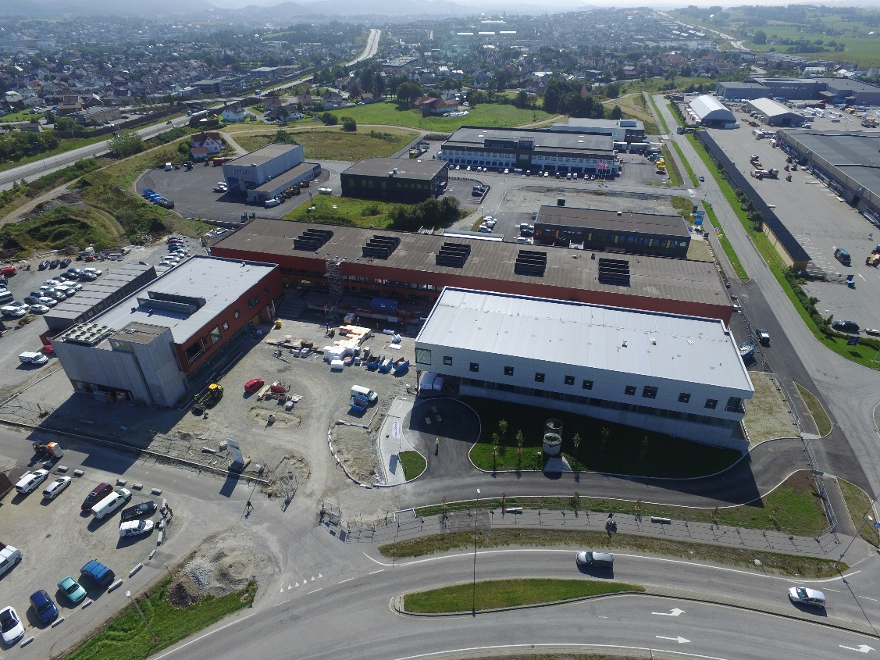

Foto: Fridtjov Holm Oversiktsbilde tatt 16. august 2016

* Entreprenørs bemanning rapportert 2. august:

|  |  |  |
| --- | --- | --- |
| Firma | Entreprise | Bemanning |
| Kruse Smith as | Administrasjon | 5 |
| Kruse Smith as | Betongarbeider | 6 |
| Kruse Smith as | Brannsikring | 3 |
| Risa | Grunnarbeider | 3 |
| Apply TB | Rørlegger | 15 |
| Apply TB | Ventilasjon | 3 |
| Apply TB | Elektro | 14 |
| Stålteknikk | Stålmontasje | 0 |
| Murmester Jan Petersen | Murarbeider | 9 |
| Akost | Tømmerarbeider | 27 |
| Sandnes Tak | Tekkearbeider | 4 |
| Rubicon | Glass- og aluminiumsfasade | 0 |
| Lund og Vaaland | Malerarbeid | 8 |
| Stavanger Bygg | Systeminnredning | 0 |
| Sum bemanning: | | 97 |

* Godkjent 7 uker forsinkelse i prosjektet, men BH vil få anledning til å igangsette montasje av installasjoner 2 uker tidligere, altså 5 uker etter opprinnelig plan.
* Utarbeidelse av husleieavtaler pågår. Avdeling «Utvikling» i SEKF er ansvarlig for dette arbeidet. Ingen av leieavtalene er foreløpig signert.
* Anbudskonkurranse for barrierevaskemaskiner pågår.
* Innstilling av lavbyder for slangevaskmaskin foreligger, kontrakt inngås etter planen med Egenes brannteknikk AS.
* Anskaffelse av inventar pågår.
* Kontormøbler Kinnarps as avklaringer pågår
* Medisinsk teknisk utstyr Nor Engros as avklaringer pågår
* Interaktive tavler + projektor Viju Norge as tilbud mottatt

Når uforpliktende tilbud foreligger, tas stilling til om en benytter disse eller om det igangsettes anbudskonkurranser på de ulike anskaffelsene.

* Anskaffelse av arkivsystem, treningsutsyr, pusteluftkompressor med utsyr, innsynsskjerming (persienner e.l.) pasientrom og legekontor igangsettes.
* Hovedaktiviteter på byggeplass i august:
* Tekking av tak trappehus
* Murerarbeid i bygg C
* Tømmerarbeid bygg C, innervegger
* Gulvstøp i vognhall
* Tekniske hovedføringer i bygg C
* Montasje av ventilasjonsaggregater over vognhall
* Montering av stål og parocelementer i vaskehall
* Gulvbelegg i bygg A
* Himlingsmontasje i bygg A
* Brannsjef har purret på DNK for avklaring av leveranser 110-sentral samt nødnettsdekning i bygget flere ganger. Fremdeles foreligger ikke svar. Dette medfører at en i prosjektet ikke kjenner til verken kostnadsbildet eller innhold knyttet til leveransen og gir dermed prosjektet unødvendig risiko.

**Kostnader;**

Det er bevilget 520,5 mill. kr til prosjektet gjennom vedtatt K2. Dette innbefatter kjøp av tomt og regulering av tomten. Prosjektet vil slik det ser ut pr. juni 2016, kunne gjennomføres innenfor budsjettramme.

**Diverse**

* Ingen

**Forslag til vedtak:**

* Saken tas til orientering.

Sandnes Eiendomsselskap KF, 16.08.2016

Torbjørn Sterri

Daglig leder